Fietsvoorzieningen op en langs verblijfswegen in het buitengebied
Richtlijn/afwegingskader gemeente De Fryske Marren
November 2020

Aanleiding
Regelmatig zijn er verzoeken vanuit de gemeente om fietspaden of-stroken aan te leggen op en langs wegen in het buitengebied. Veelal komen deze verzoeken voort uit een gevoel van onveiligheid. In een aantal gevallen zijn er ook daadwerkelijk ongevallen gebeurd op het betreffende wegvak of kruispunt. Er is hiermee een behoefte ontstaan aan richtlijnen waarmee op objectieve, eenduidige en transparante wijze kan worden bepaald of de aanleg van fietsvoorzieningen wel of niet nodig of wenselijk zijn op of naast het betreffende wegvak. De gemeente kan met deze richtlijnen weloverwogen keuzes maken en de beschikbare middelen effectiever inzetten om zodoende de verkeersveiligheid voor het fietsverkeer te verbeteren.

Beleid, GVVP De Fryske Marren
Gemeente De Fryske Marren heeft in 2016 het verkeersbeleid vastgelegd in het Gemeentelijk Verkeers- VervoerPlan (GVVP). Wat betreft de strategie van de aanpak van de verkeersonveiligheid wordt de landelijke Duurzaam Veilig lijn gevolgd. De wegen in de gemeente zijn gecategoriseerd in verkeersaders en verblijfsgebieden (zie afbeelding). Voor de verkeersaders (rood) geldt dat een fietspad zonder meer wenselijk is. In de meeste gevallen liggen langs deze 80 km/uur wegen ook al fietspaden. Voor de wegen in de verblijfsgebieden (alle andere wegen) geldt in beginsel dat een (vrijliggende) fietsvoorziening niet nodig is. Hier geldt dat de weg zodanig ingericht is of wordt dat menging van verkeer veilig mogelijk is. Hierbij horen gelijkwaardige kruispunten en een lagere snelheid van 60 km/uur. In het GVVP is wel uitgesproken dat daar waar langs de 60 km/uur wegen al fietspaden liggen deze (logischerwijs) niet worden weggehaald.

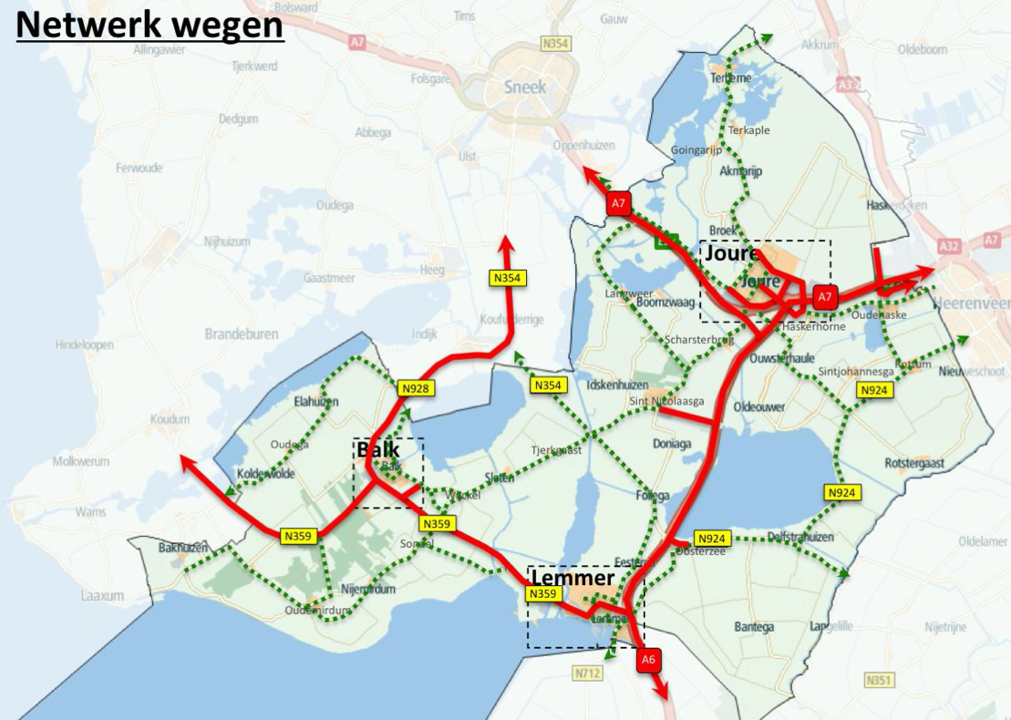
Wegencategorisering De Fryske Marren (Bron: GVVP)
Stap 1: Afweging wel of geen specifieke fietsvoorziening nodig (noodzaak)
Zoals gesteld zijn specifieke (vrijliggende) fietsvoorzieningen vanuit het oogpunt van verkeersveiligheid (duurzaam veilig) in beginsel niet nodig langs 60 km/uur wegen. Voorwaarde is wel dat de wegen ook daadwerkelijk als 60 km wegen zijn vormgegeven en als zodanig functioneren. De vragen die we stellen om te bepalen of een (vrijliggende) fietsvoorziening toch nodig is langs een weg met een verblijfsfunctie:

- Zijn andere maatregelen denkbaar en effectief om de veiligheid voor fietsers te verbeteren?
Daar waar de inrichting van de wegvakken en kruispunten nog voor verbetering vatbaar is, heeft dit de eerste prioriteit en is de aanleg van fietsvoorzieningen op de wegvakken (nog) niet urgent. Hierbij moet gedacht worden aan:
- het instellen van een maximumsnelheid van 60 km/uur (waar dit nog niet is gebeurd);
- passend wegprofiel (smal profiel, geen asmarkering);
- gelijkwaardige kruispunten (geen voorrangskruispunten);
- minder (sluip)verkeer (het weren van gebiedsvreemd verkeer);
- snelheidsremmende maatregelen, in ieder geval op de conflictpunten (met name dit is van belang omdat de meeste fietsongevallen plaatsvinden op oversteeklocaties en kruispunten en minder op de wegvakken).

Daar waar een passende 60 km/uur inrichting en het afdwingen van de juiste snelheid niet mogelijk of wenselijk is en de behoefte vanuit de fiets er wel is om gebruik te maken van de route kan een fietsvoorziening toch wenselijk zijn.

- Is een stringente 60 km/uur inrichting (veilig voor fietsers) lastig te realiseren of minder wenselijk?
Een stringente 60 km/uur inrichting is (soms) niet mogelijk of lastig te realiseren wanneer een weg onderdeel uitmaakt van een Openbaar Vervoer(OV)-route (GVVP), een route voor het landbouwverkeer (GVVP), het een regionale route (GVVP) betreft en/of wanneer er relatief veel vrachtverkeer rijdt (bovenmatig bestemmingsverkeer). Als de meeste van deze vragen met ja kunnen worden beantwoord dan is de realisatie van een stringente 60 km/uur inrichting, veilig voor fietsers, waarschijnlijk moeilijk en is de aanleg van een specifieke fietsvoorziening te overwegen. Er moet dan wel voldoende behoefte bestaan vanuit het oogpunt van de fietser. Het aanleggen van een fietspad voor slechts een enkele fietser is vooralsnog vanuit kosteneffectiviteit niet wenselijk. Daarom stellen we ons vervolgens de vraag:

- Is er voldoende behoefte aan een specifieke fietsvoorziening?

Maakt de route onderdeel uit van het recreatief fietsnetwerk (knooppuntennetwerk), is het een hoofdfietsroute (GVVP), is het een logische route voor scholieren (vanuit dorp naar voortgezet onderwijs) en is er voldoende maatschappelijk draagvlak (klachten of onderzoek)? Als een stringente 60 km/uur inrichting niet mogelijk of wenselijk is en er is wel een duidelijke behoefte (relatief veel fietsers) dan is de realisatie van een fietsvoorziening langs een weg met een verblijfsfunctie toch wenselijk.

Voorbeeld
In onderstaande tabel is de methode van afweging weergegeven. Als voorbeeld zijn de Smitsleane en de Rijsterdyk bij Bakhuizen gebruikt. Beide zijn veelvuldig genoemd in de in 2019 uitgevoerde enquête betreffende fietsveiligheid.

Wegvak | A | B |  |  |  | C
 | Inrichting en gebruik als 60 km/uur weg? | Stringente inrichting lastig door: |  |  |  | Behoefte fietsers:
 |  | OV route (grote bussen) | Hoofdroute Landbouw verkeer | Veel  Vracht-verkeer | Regionale Route | Recreatief netwerk | Bovenlokale Hoofd-route | School-  route | Draag-  vlak
Smitsleane / Breelenswei (Bakhuizen) | Nee | Ja | Ja | ja | Ja | Ja | nee | Ja | Ja
Rijsterdyk (Bakhuizen) | Deels | Nee | Nee | Nee | Nee | Ja ? | Nee | Ja | Ja

De Smitsleane is nog niet (optimaal) en geheel ingericht als 60 km/uur verblijfsweg. Een stringente inrichting is ook lastig door de aanwezigheid van bussen, landbouw verkeer, vrachtverkeer en daarbij is het een regionale (auto)route. De aanleg van specifieke fietsvoorzieningen is vanuit dit oogpunt dus gewenst. Vanuit het oogpunt van de fietsers is er ook de behoefte (Er maken veel fietsers gebruik van de route). De weg maakt onderdeel uit van recreatieve fietsroutes, wordt gebruikt als schoolroute en er is (gezien de enquête) veel draagvlak. Het betreft geen bovenlokale hoofdroute maar aangezien 3 van de 4 vragen duidelijk met ja kunnen worden beantwoord is de realisatie van een specifieke fietsvoorziening op of langs deze weg wenselijk.

Voor het andere voorbeeld, De Rijsterdyk, geldt dat de weg nog niet optimaal is ingericht als 60 km/uur weg. Dit is in de praktijk echter wel goed mogelijk en heeft dus de voorkeur boven de realisatie van specifieke fietsvoorzieningen.

Stap 2: Type fietsvoorziening (vorm)
Als een specifieke fietsvoorziening wenselijk is (stap 1) dan hangt de vorm af van de beschikbare (financiële) ruimte. In beginsel ligt de voorkeur altijd bij een vrijliggend of aanliggend fietspad (zie voorbeeldfoto's). Dit biedt veel voordelen ten opzichte van bijvoorbeeld fietsstroken. Hierbij moet gedacht worden aan het comfort en medegebruik door voetgangers. Daarbij geven de richtlijnen van het fietsberaad en de CROW ook aan dat het toepassen van fietsstroken buiten de kom niet de voorkeur heeft. Daar waar deze wel worden toegepast bij voorkeur alleen echte rode fietsstroken (geen suggestie) van 1,70 breed. Het wegprofiel moet dan minimaal circa 5,5 meter breed zijn.

Opgemerkt moet worden dat ook (of juist) bij de realisatie van een fietspad er aandacht moet worden besteed aan veilige oversteekplaatsen en kruispunten. De meeste (ernstige) ongevallen vinden juist plaats op die punten en niet op de wegvakken.

Als de aanleg van een fietspad ruimtelijk gezien niet mogelijk is (eigendom) of op andere bezwaren stuit (bijvoorbeeld kap bomen) dan is het eerste alternatief de aanleg van fietsstroken. Hiervoor is wel een minimale breedte nodig van 5,5 meter. Als hiervoor de breedte ontbreekt kan realisatie van een fietsstraat worden overwogen. Hiervoor moet de route wel onderdeel uitmaken van het netwerk van hoofdfietsroutes of zeer intensief gebruikt worden. Als een fietsstraat niet wenselijk of financieel (nog) niet mogelijk is kan worden gekozen voor een tijdelijke oplossing in de vorm van fiets(suggestie)stroken. Alhoewel dit niet ideaal is wordt hiermee in ieder geval de aanwezigheid van de fietsers benadrukt en kan ondertussen worden gezocht naar middelen voor een definitieve oplossing.

Ook als de aanleg van een fietspad ruimtelijk wel mogelijk is, maar financieel nog niet haalbaar is, kan worden gekozen voor een tijdelijke en goedkopere maatregel in de vorm van fiets(suggestie)stroken.

Voorbeelden typen fietsvoorzieningen
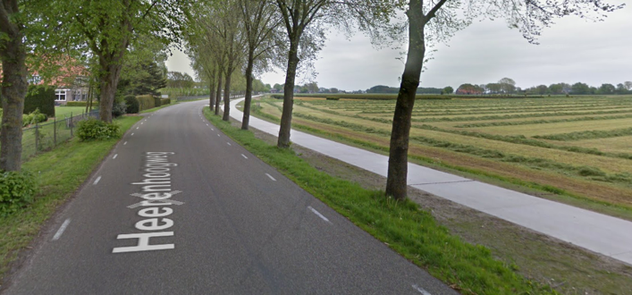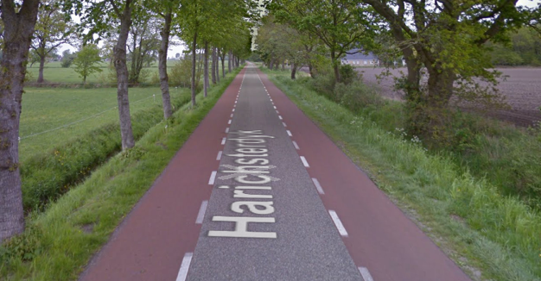
Vrijliggend fietspad Rode fiets(suggestie)stroken

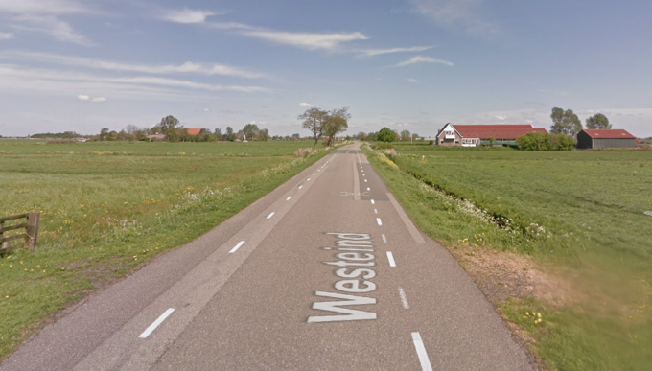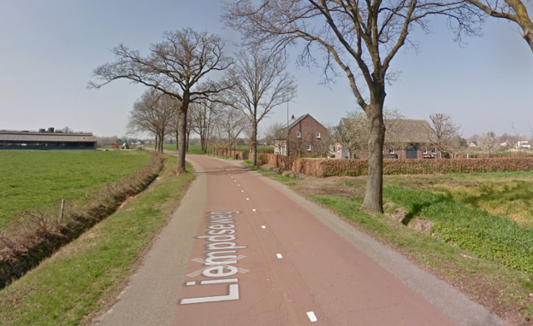
Fietssuggestiestroken Fietsstraat

Disclaimer
De in deze notitie aangegeven stappen vormen een hulpmiddel om keuzes te kunnen maken betreffende de noodzaak en wenselijkheid van fietsvoorzieningen op en langs verblijfswegen in het buitengebied. Het is nadrukkelijk een richtlijn en er kunnen geen rechten aan worden ontleend. De richtlijn is primair verkeerskundig van aard en gericht op de verkeersveiligheid en herkenbaarheid. Andere aspecten zoals landschappelijke inpassing maar ook recreatieve motieven zijn natuurlijk ook van belang. Elke situatie moet daarom ook vanuit een nog breder perspectief worden afgewogen en dit vraagt in sommige gevallen niet om de genoemde standaardoplossingen maar om maatwerk.

